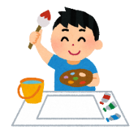
自主学習のすすめ ＜中学校 美術科（例）＞
家庭で 気軽に・じっくり 色や形と仲良くなろう！
～見る・知る・想像する・創造する～
１ ねらい
生徒が学校での学習と、家庭や地域社会での生活とを結び付け、生活の中にある形や色等と豊かに関わる。

２ 自主学習例
課題 | 内容
心ひかれる形や色を見付けよう！ | 町や家の中から心ひかれる形や色を見付け、１人１台端末で写真を撮り、題名を付ける。
好きな・気になる芸術家さん | 好きな・気になる芸術家について調べ、作品に込めた思いや表現方法等について知る。
こうしたら･･･もっと素敵なデザイン | 身の回りにある物の形や色、模様等を「こうしたらもっといいかもしれない」という視点で捉え、デザインする。（理由も含めて、スケッチブックに描く。）
チラシや雑誌でコラージュ | 家にあるチラシや雑誌を使ってコラージュをする。
○○○な建築物 | 地域にある「きれいな」「かっこいい」「おもしろい」「くたびれた」など、心ひかれる建築物の写真を撮る。
素敵なパッケージ | 包装紙や紙袋、紙箱等、物を包むもので、いいと思うものを集める。
見えないものを描いてみよう！ | 音やにおい等、生活の中で聞いたり嗅いだり感じたりしたものをスケッチブックに描く。
おすすめ！地元の伝統工芸品 | 住んでいる地域や市町村、県の伝統工芸品の中から、おすすめしたいものを一つ選び、写真や絵を載せて紹介するリーフレットを作る。
アクリル絵の具で変身 | 石や枝等の自然材や不要物等にアクリル絵の具で色を塗ったり、絵や模様を描いたりして、変身させる。

３ 備考
・生徒が楽しんで行えることが大切です。教師自身がやってみたことを楽しく
紹介するなど、生徒が「やってみたい」と思える提示を工夫してください。
・できれば、紹介し合ったり、展示したりする等、生徒同士が見方・感じ方を
知り合えるような工夫があるとよいと思います。
・紹介してある課題は、あくまで例です。生徒の実態や地域の状況等に応じて
活用してください。
ワークシートや作品例
「心ひかれる形や色を見付けよう！」（例）

建物のてっぺんの部分が、未来のロケットのように見えました。
本物は、太陽に照らされて、もっと輝いて見えました。

タイトル：発信準備完了！

駐輪場に、自転車の前輪を置く物が設置されていました。
自転車があって、少し分かりづらいのですが、力強くのびている植物のように見えました。

タイトル：大きく育て

「好きな・気になる芸術家さん」（例）
名前 | グスタフ・クリムト
生没年 | 1862年7月14日～1918年2月6日
作品に込めた思いや特徴等
オーストリアの画家。
古典的、伝統的な美術からの分離を求めるウイーン分離派の主要メンバーの１人。
絵画や壁画等、様々な芸術作品を製作した。中でも、装飾的かつ抽象的なパターンや金箔を使用した「黄金の時代」の作品でよく知られている。
ジャポニズム、特に琳派の影響を受けていると言われ、絵画におけるデザイン的要素を切り開いたと言われる。
愛や性、生や死をテーマにして作品を描いたと言われている。

作品の特徴や作品に込めた思いについての自分の感想等
装飾的かつ抽象的なパターンが平面的で、リアルな人物像と組み合わさることで、不思議だけれど、愛や性などを讃えているような感じを受けます。当時、タブーとされていたものについて美しさを描くというところが、多様な価値観を生み出すことに挑戦していると思いました。
琳派の影響を受けていると知って、なるほどと思いました。

「○○○な建築物」（例）

荘厳だけど、チョコケーキのようでおいしそう

「アクリル絵の具で変身」（例）

石があんぱんに
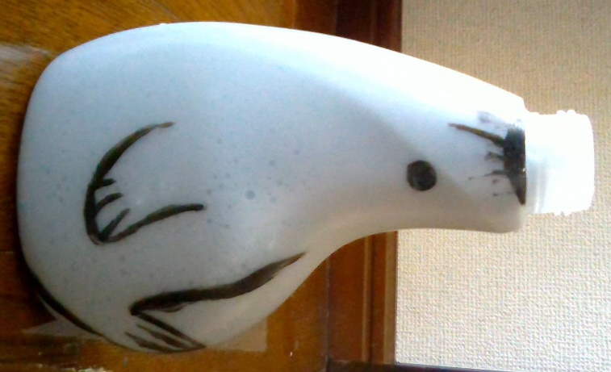

スプレーボトルがあしかに

スプレーキャップが潜水艇に

